МИНИСТЕРСТВО КУЛЬТУРЫ НИЖЕГОРОДСКОЙ ОБЛАСТИ
ГБПОУ «НИЖЕГОРОДСКИЙ ОБЛАСТНОЙ КОЛЛЕДЖ КУЛЬТУРЫ»

ЭТАПЫ РАЗВИТИЯ ЕВРОПЕЙСКОГО КОСТЮМА
Наглядный материал по дисциплине
«История искусства»

Бор, 2020 г.
Костюм эпохи Античности

Мужской костюм

Хитон-это основная древнегреческая одежда, которую носили как мужчины, так и женщины. Это удлиненная туника без рукавов или с короткими рукавами, подпоясанная на талии (для мужчин) или под грудью (для женщин). Хитон состоял из ткани, сложенной пополам, или из двух полотнищ, соединенных между собой. В верхней части, ткань крепится с помощью заколки с украшением – фибулы. Низ Хитона был подшит. Неподшитая ткань была знаком траура. Короткие туники были частью мужского гардероба, а длинные носили женщины и старики;
Хитон (до середины колена - для простых горожан, короткий - для воинов, ремесленников и рабов, длинный-для стариков).
Хламида – короткая накидка, которая скреплялась фибулой в центре или на правом плече. Чаще всего она была овальной или прямоугольной с закругленными краями. Обычно накидку украшали орнаментом, по краям пришивали грузики для правильного положения на теле. Хламидия использовалась для спортивных соревнований, в походах, а также путешественниками в странствиях.

Женский костюм

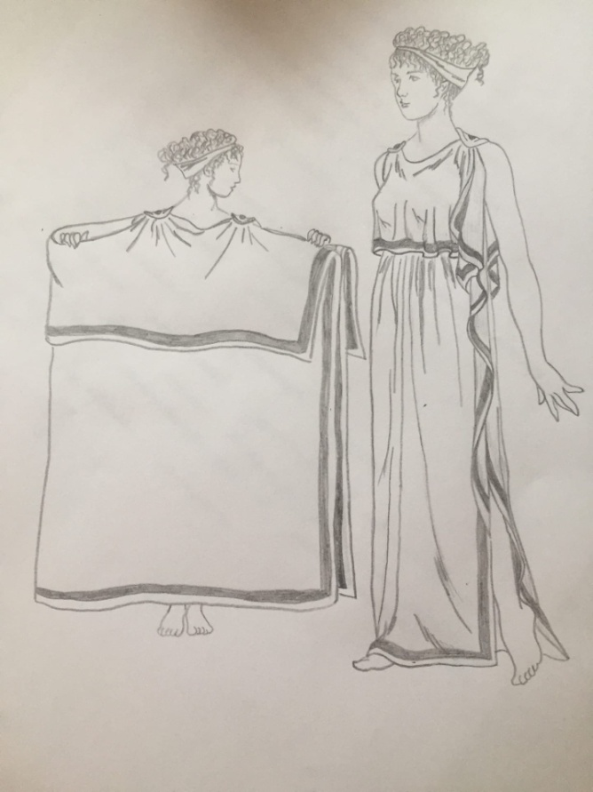 | Пеплос – предмет женского гардероба, похожий на современное длинное просторное платье. Он был создан из большого куска шерстяной ткани, который был, обернут вокруг Хитона. Как и хитон, он был приколот на плечи; обычно в верхней части имелся нахлест, который свободно свисал над поясом (колпос). Левая сторона пеплоса была закрыта, а правая-открыта;плечи в пеплосе были прикрыты. Пеплос был нарядом выходного дня;
 | Обычной формой женской одежды в Древней Греции был длинный Хитон, который часто имел отворот, похожий на диплодиум – блуза, надеваемая сверху. Она могла доходить до талии, бедер или колен. Лацкан был украшен вышивкой или аппликацией. По бокам Хитон был пришит так, чтобы он не открывался при ходьбе. Пояс можно было носить 2-мя способами: до брака на талии, а после брака-под грудью. Женские туники отличались от мужских богатством драпировки и орнаментов.
Византийский костюм

Мужской костюм

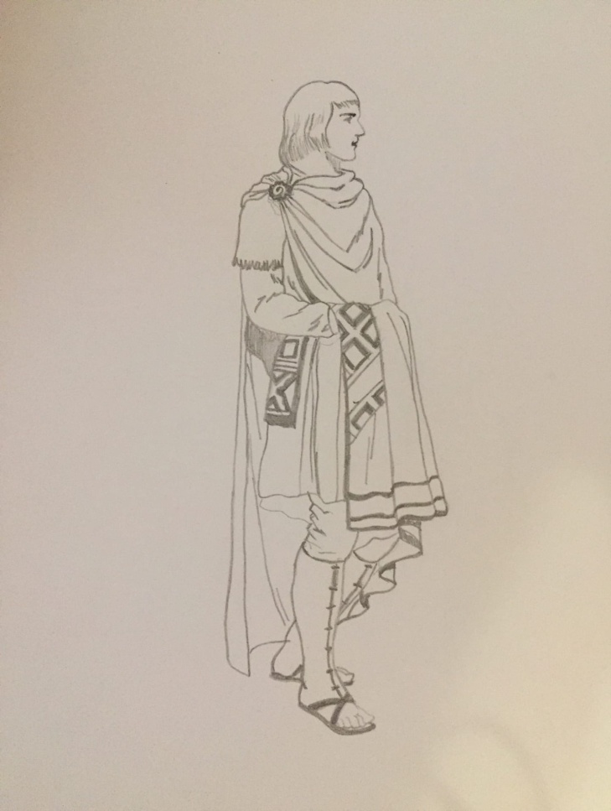 | Костюм состоял из тех же предметов, что и позднеримский, изменились лишь названия. Туника далматика имела широкие длинные рукава, клави приняли форму кругов и квадратов. Другой разновидностью туники была недлинная кообия с короткими рукавами. Тога преобразовалась в жесткий накидной плащ длиной до пола, закрепленный на правом плече пряжкой и закрывающий левую часть тела, - это была одежда царя и знати. Ее отличительной чертой являлся таблион - четырехугольная парчовая отделка-ромб. Царский таблион расшивали золотом и жемчугом. В XII . костюм императора дополнил широкий шарф-перевязь, украшенный драгоценными камнями . Простые люди носили накидку типа греческой хламиды. Костюм священнослужителей состоял из нарамника в виде перевязи с крестами - омофора, длинной белой столы с очень широкими рукавами - стихаря и плаща-пенулы - фелони.  Штаны, узкие и недлинные, носили с высокими чулками, закрепленными у колен тесьмой .  Обувью служили башмаки с ремешками или высокие сапоги . Царскую обувь отличал пурпурный, а позже зеленый цвет, все остальные ходили в черной обуви.  Прически византийцев были короткими , бород не отпускали. Император и знать носили теристру - наголовник, закрывающий плечи и спину. Священники, начиная с 5 века в знак пострижения выбривали на макушке кружок - тонзуру.

Женский костюм

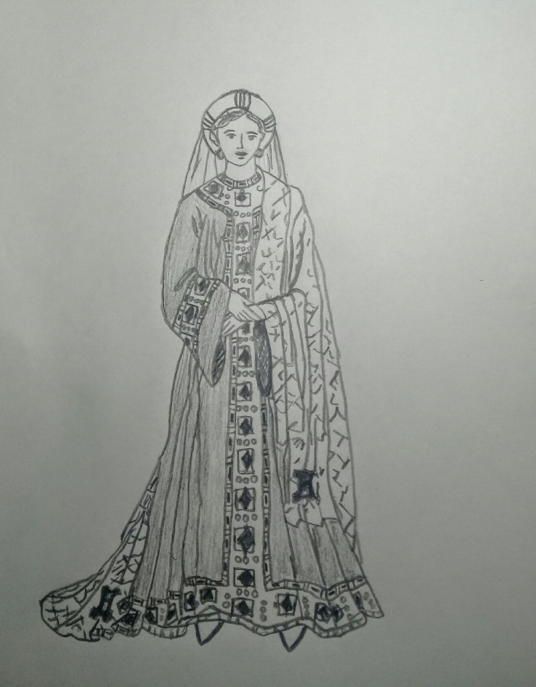 | Именно в Византии появилась манера носить сразу несколько одежд, одну на другой. Это были широкие рубашкообразные туники-столы до пола; у нижней туники были узкие, а у верхней — широкие рукава. Поверх них надевался полукруглый плащ-мантия (супергумераль) с фибулой на плече. Эта многослойность костюма стала затем главной особенностью в моде Средневековья.  Замужние женщины-простолюдинки имели одежду более скромную: нижнюю — тунику, верхнюю — столу, пенулу и накидку на голову — мафорий. Обувь.Обувь была мягкая, удобная: ремешковая по римскому образцу; закрытая, с узкими носами — соччи; узконосая домашняя типа шлепанцев-пантофли. Простолюдины носили камгтаги — мягкую обувь черного цвета, придворные — яркие, пурпурные, с отделкой вышивкой, с золотыми бляшками и драгоценными камнями. Мягкие сапоги также были популярны. Чем длиннее были голенища у сапог, тем короче туника.  Головные уборы, прически, украшения, косметика. Популярные в Византии головные уборы — венцы, митры, тиары, различные диадемы, повязки, покрывала, платки, накидки.  Женская прическа, наиболее популярная в этот период, — валик из волос надо лбом, перевитый лентами и жемчужными нитями и закрывавший уши. Однако прически замужних женщин обычно прятались под головные уборы, мафории, покрывала, повязки, так как христианская мораль запрещала женщине ходить с непокрытой головой.  Византийские аристократки носили множество разнообразных украшений, широко использовали косметические и парфюмерные средства, хотя церковь их и запрещала.

Костюм эпохи Средневековья

Мужской костюм

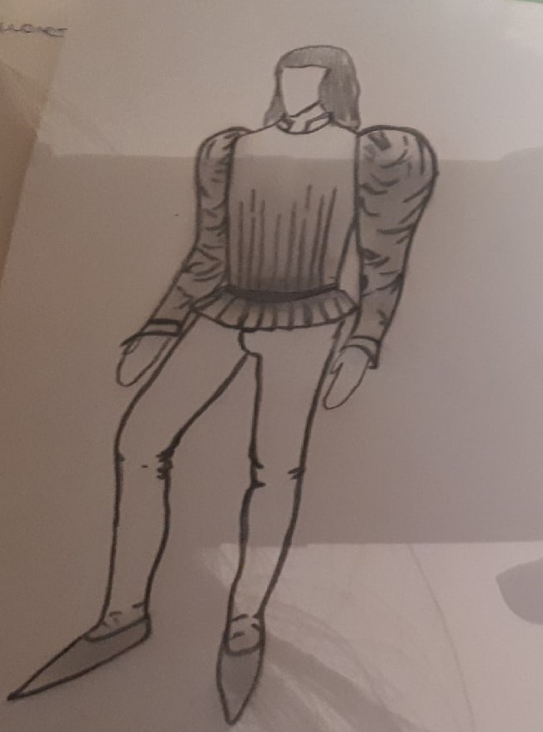 | Мужской костюм состоял также из двух слоев: «котта» и «камизы».Верхний слой одежды всегда подпоясывали и иногда делали напуск. Со временем длина туники увеличивалась, особенно у феодальной знати. Костюм крестьян по-прежнему оставался коротким, в то время как туника короля доставала до самого пола.  Почти все детали наряда украшали звенящими бубенцами. Во время ходьбы их звон был отчетливо слышен, поэтому можно было понять, что кто-то приближается к дому. Позднее эта тенденция исчезла, и звенящие бубенцы остались только в костюмах скоморохов.  Покрой верхней одежды был сделан таким образом, чтобы через разрезы было видно бельё, которое специально украшалось вышивкой в определённых местах (воротник, рукава).  Блио— глухая накладная одежда с низкой отрезной линией талии. Верхняя часть прилегает по линии плеч, груди, талии, расширяется к линии бедер. Нижняя часть выкроена в виде двух полукружий, пришитых к талии спинки и полочек. Общая длина достигает линии коленей— середины икр. Рукава блио цельнокроеные узкие с воронкообразным расширением низков. Через боковые разрезы нижней части просматривается длинная нижняя туника яркая и контрастная по цвету.  Шоссы— узкие облегающие штаны-чулки из эластичного сукна. Вверху они прикреплялись шнурком к поясу плечевой одежды. До ХV в. штанины не сшивались между собой, позднее их соединили с помощью переднего и заднего клиньев.  В XII веке распространился культ «прекрасной дамы», поэтому костюмы мужчин стали все более походить на женские. Туники расширялись, удлинялись, появились элементы декора у горловины. Мужчины стремились сделать фигуру, подобную женской.

Женский костюм

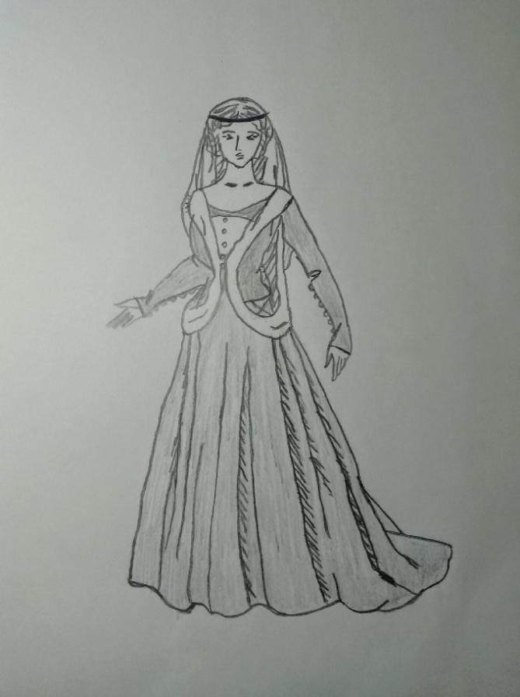 | В самый ранний период средневековья женщины носили одежды, скрывающие фигуру (покрывала, далматику) — еще сказывалось влияние церкви. Позже, с X в., они стали подчеркивать фигуру.  Женский костюм состоял из двух туник — нижней («котт») и верхней («сюрко»), которые были длинными, до щиколотки, и надевались одна на другую. Под нижнюю тунику женщины надевали рубашку из полотна — камизу.  У котт были длинные узкие рукава, у сюрко — короткие и широкие, или их вообще не было. Верхняя туника подпоясывалась.  Туники имели трапециевидную форму, сильно расширенную книзу. Линия талии была завышена.  Одежда уже начала делиться на части. В европейском женском костюме широко распространяется разделение лифа на две части: верхняя закрывала плечи и грудь, а нижняя собиралась мелкими поперечными складками: таким образом на лифе не образовывались заломы.  Женщины носили закрытые туфли из цветной кожи на мягкой подошве, без каблуков.  Средневековые девушки носили длинные косы, которые могли перевивать парчовыми лентами, или распущенные волосы. На голову надевали обручи, ленты, венки из цветов. Замужние женщины волосы скрывали — чаще под круглым белым платком с отверстием для лица. Концы платка падали на плечи, скрывая их. Иногда эти концы заправлялись в вырез платья. Поверх платка надевали различные повязки, обручи. Знатные дамы носили также парчовые тюрбаны, украшенные драгоценными камнями.  Женский костюм раннего средневековья украшался драгоценными камнями, меховой отделкой, нашитым сверху бордюром.  Женскими украшениями были головные обручи, венцы, кольца, пояса из чеканных пластинок, фибулы.

Готический костюм

Мужской костюм

Мужчины носили две одежды — одну поверх другой: верхняя, длинная и широкая котта, была без рукавов, с прорезями для рук, часто отороченными мехом; из них выходили длинные узкие рукава нижней одежды камиза. Впервые в костюмах появляются вшивные рукава. Первоначально рукава пришивали временно, на день, а вечером отпарывали, так как одежда была очень узкой и снять ее иначе было невозможно. Иногда рукава привязывали шнурками, и только позднее, когда изобрели застежку, стали вшивать постоянно. Вырез у шеи часто был украшен орнаментом, а по рукаву шел до локтя ряд мелких застежек.
Мужчины носили плотно облегающую куртку с ватной подкладкой на груди, спине, плечах, туфли с узкими носами. Так же вошли в моду узкие штаны и жакеты, сшитые из разноцветных кусков ткани. Некоторые символизируют свое значение: синий – верность, зеленый – влюбленность. Иногда левый рукав делался шире правого. Каждый носил то, что ему нравилось.
Женский костюм

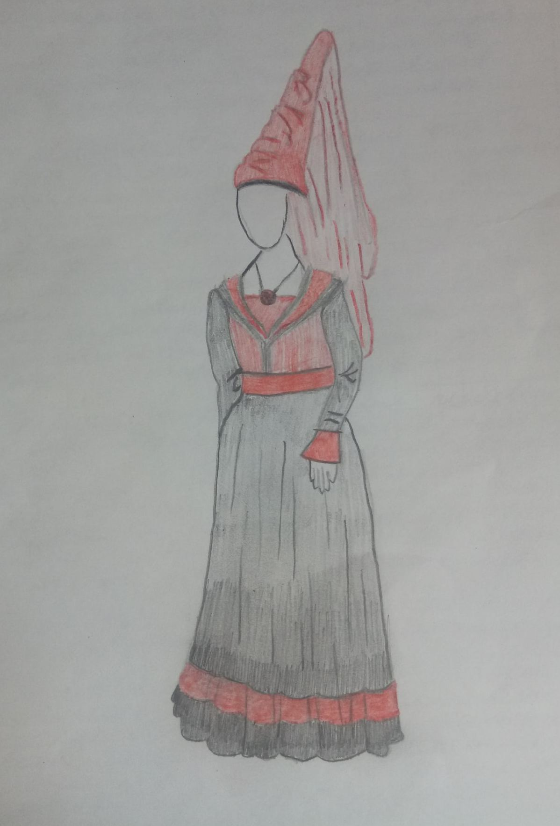 | Женский костюм позднего средневековья подчеркивал женственность. Культ Прекрасной Дамы противостоял влиянию церкви, учению о греховности плоти. Женская одежда стала менее закрытой, не скрывала формы фигуры, выявляла физическую привлекательность женщины.  В костюме впервые появились вшивные рукава.  Юбка котта расширялась за счет боковых клиньев. Узкие длинные рукава заканчивались расширенными к низу манжетами. У котта могло быть несколько рукавов разного цвета, которые пристегивались булавками к проймам или соединялись шнуровкой.  Появление декольте в одежде, а укороченная спереди женская юбка сзади имела шлейф.
Костюм эпохи Возрождения

Мужской костюм

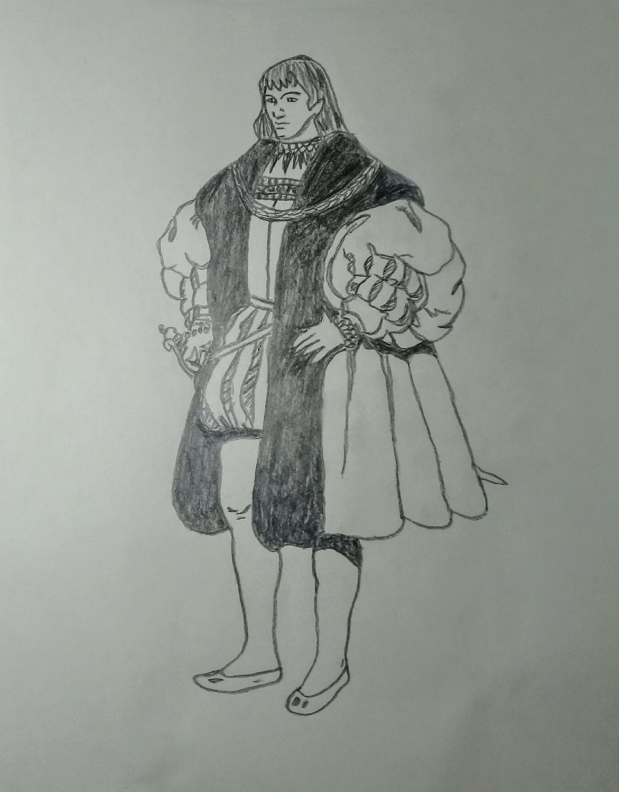 | Широкий приземистый силуэт костюма, стремление к большим объемам, устойчивые пропорции обнаруживают связь с горизонтальными линиями архитектуры и прикладного искусства эпохи, помогают воссоздать эстетический идеал красоты человека.  Главной законодательницей моды в XV в. была Флоренция, в XVI в. — Венеция. В костюме флорентийца XV в. сохраняется прилегающий силуэт французской готики. Однако одежда не имела утрированных форм, отличалась удобством, обувь имела округлую носочную часть. Основными видами мужской одежды были: сорочка, колет, чулки-штаны, симара, табар, плащ.  Длина одежды определялась возрастом и общественным положением флорентийца. Верхняя одежда пожилого горожанина, даже если он не занимал никакой выборной должности, была обязательно длинной, широкой и придавала его внешности отпечаток степенности и важности.
Женский костюм

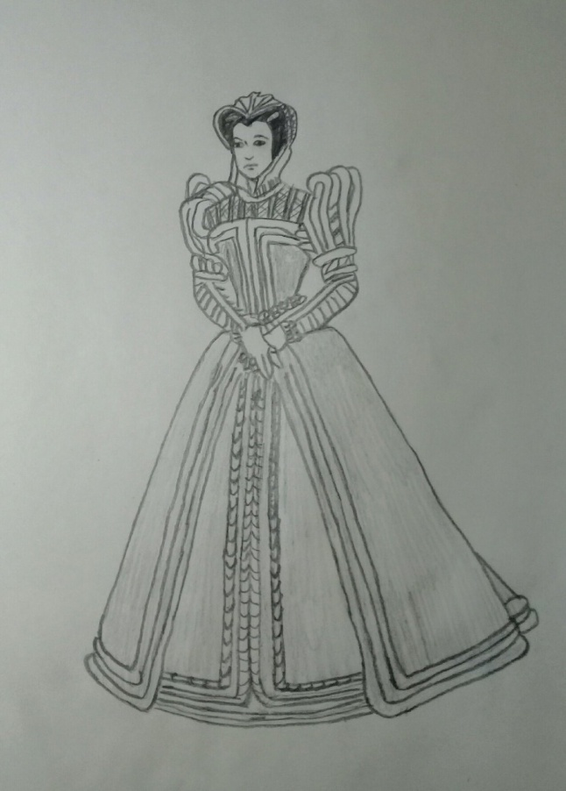 | Женский костюм эпохи Возрождения был еще богаче и разнообразней мужского. Дамы носили одновременно два верхних платья из дорогих парчовых и бархатных тканей. Они были отрезными по талии, с узким лифом и длинной, в складку или сборку юбкой. Декольте на груди делали квадратное, а на спине треугольное (что зрительно удлиняло шею). Часто лиф впереди был разрезным, со шнуровкой.  Рукава платья были прямыми, немного расширявшимися к плечу. У одного и того же платья рукава могли меняться: их меняли, пристегивая к лифу или приметывая к пройме.  Женская одежда становится широкой и удобной, обнажаются шея и руки.  Верхней женской одеждой по-прежнему оставался длинный, яркого цвета плащ. Иногда с прорезями для рук.
Костюм эпохи Барокко

Мужской костюм

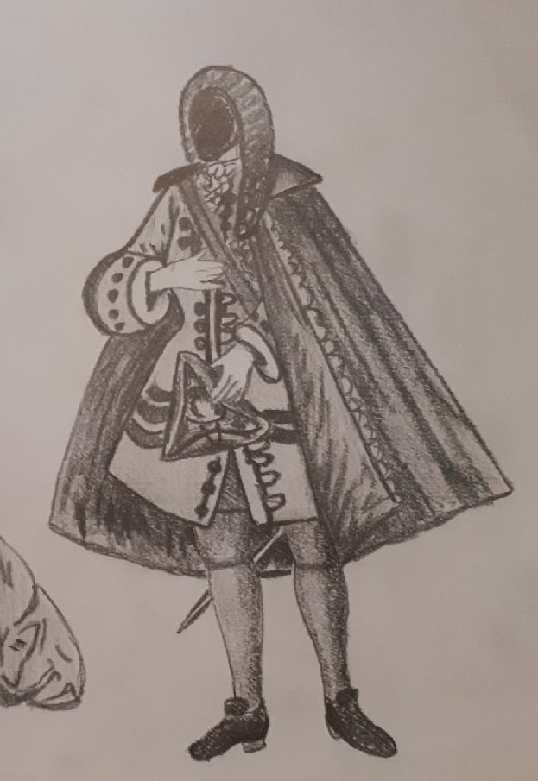 | Последним «писком» мужской моды стала юбка-штаны (невероятно расширившиеся вокруг колен короткие штаны, очень похожие на маленькую юбочку). Из-под нее кокетливо выглядывали изысканные панталоны с тончайшими кружевными манжетами. Модную курточку в конце века сменил длинный узкий кафтан с широкими цветными манжетами, плотно обхватывающий фигуру - жюстокур (от фр. justaucorps - точно по телу), покрой которого и сам термин заимствованы из военной форменной одежды. Жюстокор был костюмом короля и высшей знати. Он не имел воротника, а по талии опоясывался широким шарфом, который на боку завязывался кокетливым бантом, с застежкой на ряд мелких пуговиц и петлиц. Рукава вверху узкие с расширенным низом и широкими отложными манжетами. Цветовое решение яркое и контрастное, вышивка золотом и серебром. Воротник заменял галстук из белой ткани с кружевными концами. На полах жюстокора делались разрезы - задний был необходим для верховой езды, а боковой - для продевания в него шпаги. Под жюстокор надевали камзол - одежду без рукавов и воротника, сходную с жюстокором по покрою и силуэту. Камзол был короче жюстокора на 10-15 см и контрастировал с ним по цвету. С жюстокором носят кюлоты из бархата, шелка, шерсти. Это узкие до коленей штаны, заканчивающиеся внизу боковым разрезом и застежкой на пуговицу или пряжку. ужской костюм дополняли шелковые или шерстяные чулки белого, голубого, красного цвета с вышивкой и узором; галстук, завязывающийся бантом; и парики, оставившие заметный след в истории моды.

Женский костюм

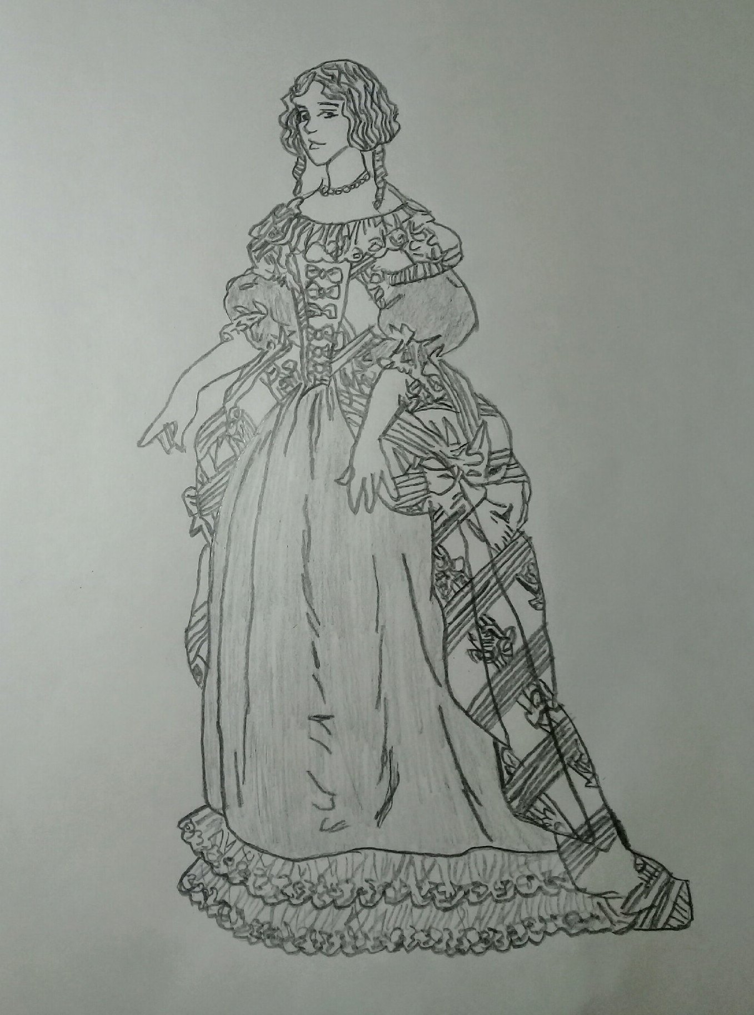 | Женское платье было на подкладке из китового уса. Поэтому не только подвязки и корсеты закупались заграницей готовыми, но в гораздо большей степени заграница поставляла основное для модной одежды сырье -- т. н. китовый ус. А если мы примем во внимание, что на корсет эпохи барокко необходим был целый килограмм китового уса, а на корсет для отечественного неглиже, по французскому образцу, -- полкилограмма, то будет совершенно ясно, что эта потребность была огромна.Платье плавно расширялось к низу, сзади носили шлейф. Полный женский костюм состоял из двух юбок, нижней (фрипон) и верхней (модест). Первая -- светлая, вторая -- более темная. Нижняя юбка была видна, верхняя расходилась в стороны от нижней части лифа. По сторонам юбку украшали драпировки. Драпировки были также и по краю декольте. Декольте было широким, открывало плечи. Талия -- узкая, под платьем носили корсет.  Костюм украшали кружевами и разнообразными лентами: обойными, серебряными, переливающимися, двойными, полосатыми, атласными и др. Мода барокко требовала как можно больше лент и бантов. Бантами обычно отделывали платье от выреза до талии, образуя так называемую «лестницу». Причем банты сверху вниз уменьшались.  Новой деталью женского костюма середины века была съемная распашная юбка со шлейфом, имевшая не только декоративное, но и престижное значение -- длина шлейфа зависела от знатности происхождения.  Женские прически на протяжении периода менялись несколько раз: от сравнительно гладкой с прямым пробором спереди, с косами, локонами и узлом до высоко вздымающейся прически, состоявшей из комбинаций локонов и крахмальных наколок.  Украшения и богатая отделка костюма располагались в основном спереди.

Костюм эпохи Рококо

Мужской костюм

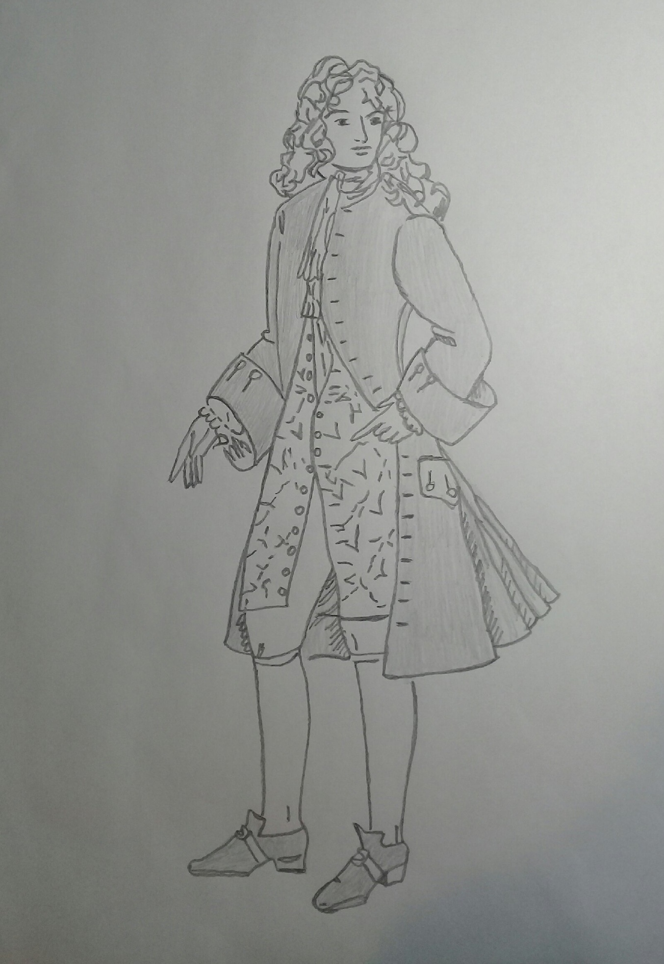 | Французский мужской костюм по-прежнему состоит из белья, жилета, жюстокóра длинный мужской кафтан, и кюлотов - короткие, застегивающиеся под коленом штаны.. Но силуэт, покрой, отделка, цветовая гамма меняются на протяжении всего периода. Жилет обильно украшают вышивкой; цвета — темно-красный, светло-коричневый, золотистый, желтый различных оттенков. Белый муслиновый галстук заменяют черной узкой лентой из тафты. Штаны — узкие кюлоты, обувь — плоские туфли с пряжкой и низким каблуком. Цветовая гамма этого периода включает нежные оттенки коричневого, желтого, зеленого. Обычно все три основные части мужского костюма (фрак, жилет и кюлоты) выполняли одного цвета. Основным видом отделки мужского костюма были кружева и пуговицы, брелки. Изменилась форма и размер париков: от больших тупеев остались небольшие букли на висках и косичка сзади.
Женский костюм

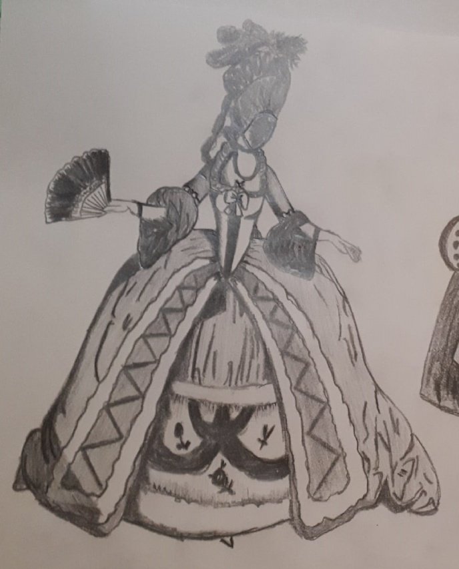 | В одежде рококо, сильно обнажающей тело, уделяется большое внимание нижнему белью - женщины носят белые чулки, как мужчины, но иногда также и пестрые. Нижнее белье теперь является настоящим произведением искусства, шелковое, украшенное золотом и серебром, богатыми вышивками и кружевной отделкой. Декольте позволяло видеть рубашку с кружевной оторочкой. Нижняя юбка стала не только дополнением и укреплением верхней юбки, теперь она играет важную роль и при ходьбе, т. к. может быть видна. Под корсетом и панье носили тонкую белую рубашку, расшитую шёлком, шитьём и кружевами. Поверх рубашки, корсета и панье надевали выходную шёлковую или парчёвую юбку. В костюме значительно уменьшаются детали и усложняется декор.

Костюм эпохи Классицизма

Мужской костюм

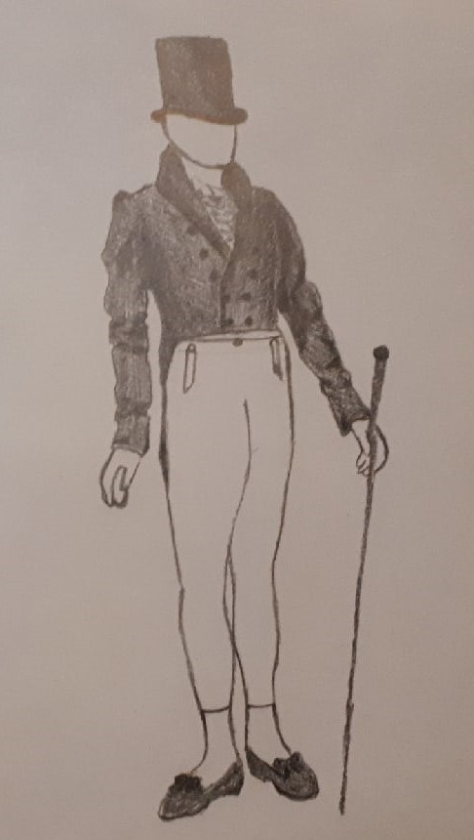 | В костюме заметно сильное английское влияние. Шёлковый кафтан или фрак. Добавляли вышивки и иногда шили его из шёлка.  В моду также входит редингот – что-то среднее между пальто и сюртуком, Отличительной особенностью редингота являются прямые полы и шалевый воротник.  Именно в эпоху классицизма в мужскую моду входят и галстуки.
Женский костюм

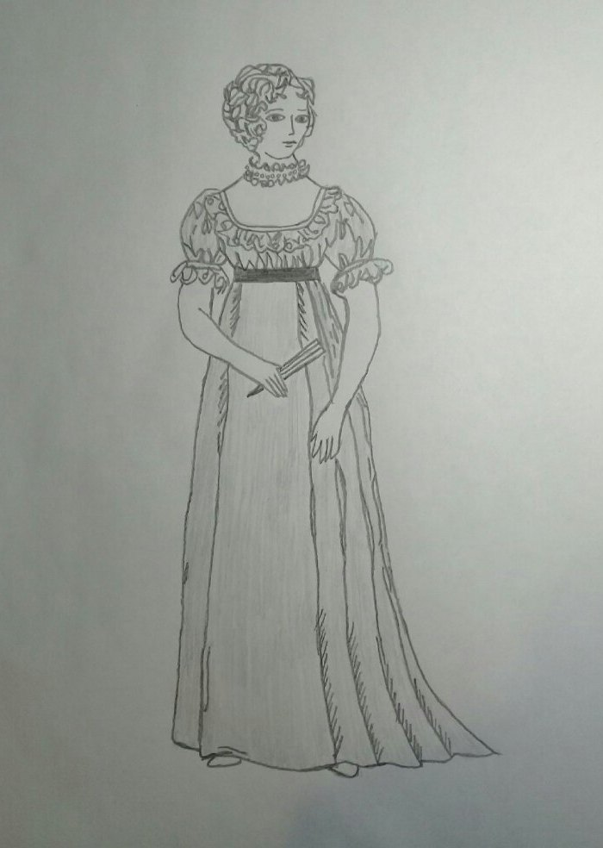 | Женские платья имеют завышенную талию без корсета, отделки и украшений. Платья имеют лиф с глубоким вырезом, а на ногах красуются античные сандалии. Дополняется образ короткими прическами. В качестве верхней одежды применялись индийские шали, покрывающие шею и плечи. Среди головных уборов предпочтение отдавалось диадемам, обручам и пышным повязкам с перьями.  Платья шьются из плотного шелка. Постепенно классицизм в женской одежде вытесняет античность, делая наряды более приспособленными к европейскому климату. Очень модным в то время считалось носить локоны.
Костюм эпохи Ампир

Мужской костюм

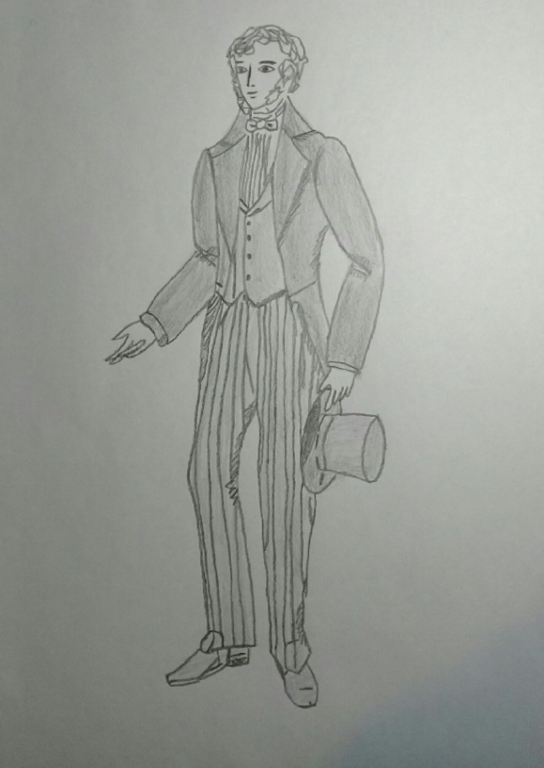 | Мужчины в период Империи носили белые рубашки с высоким стоячим крахмальным воротником, короткие пестрые жилеты и фрак. Фрак стал самой излюбленной мужской одеждой. В начале века фраки часто шили из цветных тканей, но они могли быть и полосатыми, и из другой узорной ткани. Цвета были самые разнообразные: черный, синий, зеленый, коричневый, и даже красный. Однако к концу века в употреблении остались только черные фраки. Плиссированное жабо в начале XIX века носили при придворном костюме вместе с белым галстуком, с поднятым кверху воротником рубашки и плиссированными манжетами.  В качестве верхней одежды распространены рединготы и так называемый "каррик" - очень длинный плащ, со складками сзади и пелериной, с оборками, лежащими одна на другой.
Женский костюм

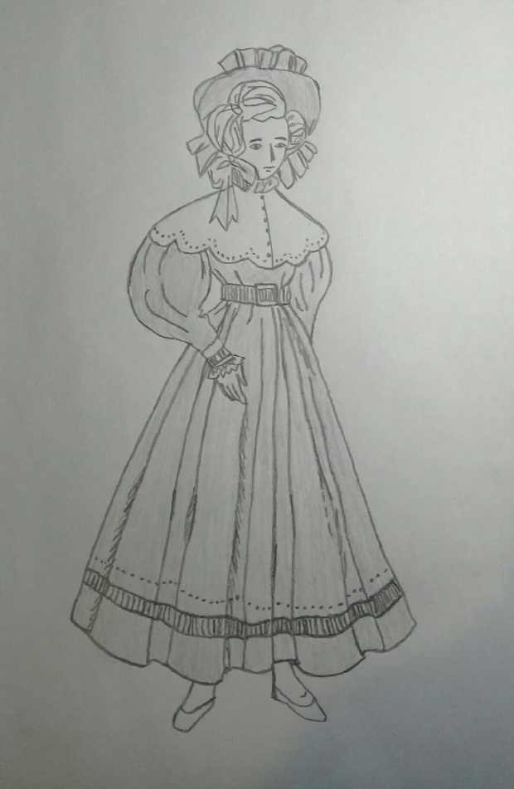 | В послереволюционные годы женщины носили легкие, изящные одежды светлых тонов; платья типа туники, подпоясанные высоко под грудью. ( см. рис 1).В женской одежде цилиндрический силуэт античности.  У парадных платьев этого времени был небольшой шлейф (потом она постепенно исчезает) и глубокое округлое декольте. К бальному платью полагались длинные перчатки. Талия платья завышенная, под грудью Деколте повседневного платья прикрывалось кружевной косынкой. Рукава — короткие, в виде буфов, в основном, фонариком. Наряд дополнялся чулками белого или телесного цвета. Несмотря на то, что платья были очень легкими, верхней одежды женщины в этот период почти не носили. В конце 18 века в моду вошел «спенсер» — короткая приталенная английская курточка с длинными рукавами и застежкой впереди, отделанная оборками.

